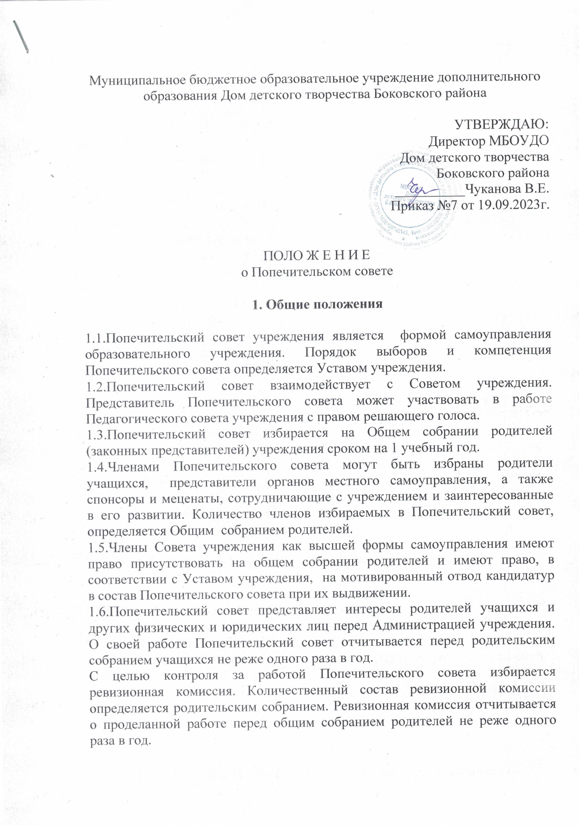
1.7.Попечительский совет является одной из форм самоуправления, существующих в учреждении. Члены Попечительского совета работают на безвозмездной основе.
1.8.На своем заседании простым большинством голосов члены Попечительского совета избирают председателя Попечительского совета и секретаря.
1.9.Общий срок полномочий председателя Попечительского совета в случае его повторного избрания не может превышать двух лет.
1.10.Заседания Попечительского совета проводятся по мере надобности в соответствии с планом работы, но не реже одного раза в полугодие. Внеочередные заседания Попечительского совета могут созываться по требованию не менее половины членов Попечительского совета.
1.11.Заседание Попечительского совета является правомочным и его решения законными, если на заседании присутствовало не менее двух третей состава, а за решение голосовало не менее половины списочного состава членов Попечительского совета.
1.12.На заседаниях Попечительского совета ведутся протоколы, которые подписываются председателем и секретарем.
1.13.Решения Попечительского совета, принятые в пределах его полномочий, доводятся до сведения всех заинтересованных лиц.

2.Попечительский совет содействует:
- привлечению внебюджетных средств для обеспечения деятельности и развития образовательного учреждения;
- организации конкурсов, праздников, соревнований и др. массовых мероприятий учреждения;
- рассматривает другие вопросы, отнесенные к компетенции Попечительского совета Уставом учреждения;
- организации и совершенствованию образовательного процесса;
- организации и улучшению условий труда педагогических и других работников учреждения;
- совершенствованию материально-технической базы учреждения.

3. Попечительский совет имеет право:
- вносить предложения направленные на улучшение работы учреждения, в любые органы самоуправления, администрацию учреждения и Учредителю, в том числе:
- о проведении проверки финансово-хозяйственной деятельности учреждения;
- о внесении изменений и дополнений в проект договора учреждения с Учредителем.

4. Попечительский совет дает рекомендации и предложения:
- об изменении и дополнении документов учреждения, регламентирующих организацию образовательного процесса;
- по созданию оптимальных условий для обучения и воспитания учащихся, в том числе по укреплению их здоровья.

5. Попечительский совет определяет:

- направления, формы, размер и порядок использования внебюджетных средств, в том числе на оказание помощи учащимся из малообеспеченных семей и сиротам, на поддержку и стимулирование одаренных учащихся;
- перечень дополнительных образовательных услуг, предоставляемых учреждением.

6. Попечительский совет контролирует:
- целевое использование внебюджетных средств администрацией учреждения;
- заслушивает отчеты о работе директора учреждения по финансово-хозяйственным вопросам.

